Министерство образования и науки РФ
Государственное образовательное учреждение
высшего профессионального образования

Тульский государственный университет

КАФЕДРА АВТОМАТИКИ И ТЕЛЕМЕХАНИКИ

ТИП ЗАПИСЬ

Лабораторная работа № 4
по курсу «Программирование на ЯВУ»

Вариант № 4

Выполнил: студент группы 220601 _________ Белым А.А.
(подпись)
Проверил: _________ Сулимова В.В.
(подпись)

Тула 2011

Цель работы
Целью работы является изучение понятия «запись» и самого типа «запись».

Задание
Описать переменную "студент", содержащую: имя, фамилию, отчество студента, название учебного заведения, номер группы. Создать список студентов (N>10). Определить фамилии студентов, учащихся в одной и той же группе, в одном и том же заведении.

Теоретическая справка

Схема алгоритма
На рисунке 1 представлена схема алгоритма ввода данных, поиска одногруппников среди данных студентов и вывода информации о них.
Рисунок 1 — Блок-схема обобщенного алгоритма поиска одногруппников
На рисунке 2 представлена схема алгоритма ввода списка студентов для поиска в них одногруппников.
Рисунок 2 — Блок-схема алгоритма ввода списка студентов

На рисунке 3 представлена схема алгоритма ввода количества студентов в списке.

Рисунок 3 — Блок-схема алгоритма ввода количества студентов

На рисунке 4 представлена схема алгоритма ввода данных о конкретном студенте.

Рисунок 4 — Блок-схема алгоритма ввода данных о студенте
На рисунке 5 представлена блок-схема алгоритма запроса строкового параметра.
Рисунок 5 — Блок-схема алгоритма ввода строкового параметра
На рисунке 6 представлена схема алгоритма ввода номера группы студента.
Рисунок 6 — Блок-схема алгоритма ввода номера группы

На рисунке 7 представлена схема алгоритма организации проверки пользователем введённых данных.

Рисунок 7 — Блок-схема алгоритма проверки пользователем введенных данных
На рисунке 8 представлена схема алгоритма поиска одногрупников среди заданного списка студентов.
Рисунок 8 — Схема алгоритма поиска одногруппников

На рисунке 9 представлена схема алгоритма вывода данных о найденных одногруппниках на экран.

Рисунок 9 — Блок-схема алгоритма вывода данных об одногруппниках

Инструкция пользователю
Данная программа позволяет найти среди переданного ей списка студентов таких студентов, которые учатся в одном вузе в одной группе, т.е. являются одногруппниками.
Для работы программы необходимо ввести количество студентов, среди которых будет производится поиск одногруппников. Это натуральное число, большее нуля и меньшее определенного значения (определяется программой). Затем вводятся данные о каждом из студентов - его имя, фамилия, отчество, название учебного заведения и номер группы. Все параметры, кроме последнего - строковые значения, последнее - натуральное число. В случае неправильного ввода имеется возможность ввести заново данные, или отказаться от повторного воода и завершить программу. После этого предоставляется возможность проверить введённые данные для каждого студента поочередно, ответив на запрос программы 'V', завершить работу программы('A') или продолжить работу без проверки данных (любой другой ответ).
В качестве результатов работы программа выведет список одногруппников: сначала выводятся общие вуз и номер группы, затем данные обучающихся в этой группе: и так делается для каждой различной группы в списке. Если одногруппников не будет найдено, программа выведет соответствующее сообщение.

Инструкция программисту
При создании программы поиска одногруппников были предприняты следующие действия.
В основной части программы определена константа nn - максимальное количество студентов в задаваемом списке.
Определён тип запись student, описывающий некоторого студента; поля этого типа представленны в таблице 1.
Таблица 1 - Поля типа-записи, описывающего студента
имя | тип | предназначение
FstName, LstName, Surname | string[20] | Имя, фамилия, отчество студента соответственно.
University | string[50] | Название вуза студента.
GroupNum | longint | Номер группы студента.
Локально определен тип запись students, описывающий список студентов; поля этого типа представленны в таблице 2.
Таблица 2 - Поля типа-записи, описывающего список студентов
имя | тип | предназначение
Count | word | Количество студентов в списке.
Stud | array [1..nn] of student | Данные о каждом из Count студентов (естественно, Count<=nn)
Были введены структуры данных, описание которых представлено в таблице 3.
Таблица 3 - Структуры данных, используемые в в основной части программы поиска одногруппников
имя | тип | предназначение
AllStudents | students | Задаваемый пользователем список студентов
FoundedStudents | students | Список найденных одногруппников.
log | boolean | Указывает на отсутствие ошибок (значение true) ввода данных или желания пользователя прервать программу.

Кроме того, в процессе создания вышеуказанной программы были определены следующие подпрограммы:
- Функция GetCount - запрашивает у пользователя количество студентов в передаваемом списке. Возвращает true, если пользователь передал корректное значение, иначе возвращается false. Для работы подпрограммы необходима константа nn.
function GetCount(var paramVar :word):boolean;
В теле функции в цикле с постусловием происходит запрос у пользователя целого числа. Запрошенное значение сначала считывается в буфер, потом производится попытка его извлечения (функцией val). Если попытка была успешной, а также это число лежит в промежутке [0,nn], функция завершает работу и передает указанное значение и значение log, равное true . Если нет, то производится запрос пользователя о продолжении работы. Если пользователь ответил 'N', функция завершает работу и возвращает значение log, равное false и значение параметра - 0. Иначе операция повторяется до достижения двух вышеуказанных условий.
Используемые функцией параметры-переменные представленны - в таблице 4, локальные переменные - в таблице 5.
Таблица 4 - Параметры-переменные функции ввода количества студентов
имя | тип | предназначение
paramVar | word | Количество студентов в списке

Таблица 5 - Локальные переменные функции ввода ввода количества студентов
имя | тип | предназначение
ch | char | Содержит ответ пользователя на запросы программы о повторении ввода данных.
buf | string | Буфер, который содержит значения в строковом формате на случай ошибочного ввода параметра.
code | integer | Код ошибки извлечения значения из буфера;код 0 - нет ошибки.
temp | word | Временная переменная для хранения запрошенного параметра.

- Функция GetString запрашивает у пользователя строковый параметр - фамилию студента, имя и т.д. Описание параметра и его название(или подсказка) передается через параметры функции. Возвращает true, если пользователь передал корректное значение, иначе возвращается false.
function GetString(var paramVar :string; const paramDescr, paramTip:string
):boolean;
В теле функции в цикле с постусловием происходит запрос у пользователя вещественного числа, причем сначала выводится переданная информация о параметре. Если введенная строка не пустая, функция завершает работу и передает указанное значение и значение log, равное true . Если нет, то производится запрос пользователя о продолжении работы. Если пользователь ответил 'N', функция завершает работу и возвращает значение log, равное false и пустую строку. Иначе операция повторяется до достижения двух вышеуказанных условий.
Используемые функцией параметры-константы приведены в таблице 6; параметры-переменные - в таблице 7, локальные переменные - в таблице 8.
Таблица 6 - Параметры-константы функции ввода строкового параметра
имя | тип | предназначение
paramDescr | string | Описание запрашиваемого параметра.
paramTip | string | Краткая подсказка о параметре.

Таблица 7 - Параметры-переменные функции ввода строкового параметра
имя | тип | предназначение
paramVar | string | Запрашиваемый параметр.

Таблица 8 - Локальные переменные функции ввода строкового параметра
имя | тип | предназначение
ch | char | Содержит ответ пользователя на запросы программы о повторении ввода данных.
temp | string | Временная переменная для хранения запрошенного параметра.

- Функция GetGroup запрашивает у пользователя номер группы студента. Возвращает true, если пользователь передал корректное значение, иначе возвращается false.
function GetGroup(var paramVar :longint):boolean;
В теле функции в цикле с постусловием происходит запрос у пользователя целого числа. Запрошенное значение сначала считывается в буфер, потом производится попытка его извлечения (функцией val). Если попытка была успешной, а также это число больше 0, функция завершает работу и передает указанное значение и значение log, равное true . Если нет, то производится запрос пользователя о продолжении работы. Если пользователь ответил 'N', функция завершает работу и возвращает значение log, равное false и значение параметра - 0. Иначе операция повторяется до достижения двух вышеуказанных условий.
Используемые функцией параметры-переменные приведены в таблице 9, локальные переменные - в таблице 10.
Таблица 9 - Параметры-переменные функции ввода номера группы
имя | тип | предназначение
paramVar | longint | Номер группы студента.

Таблица 10 - Локальные переменные функции ввода номера группы
имя | тип | предназначение
ch | char | Содержит ответ пользователя на запросы программы о повторении ввода данных.
buf | string | Буфер, который содержит значения в строковом формате на случай ошибочного ввода параметра.
code | integer | Код ошибки извлечения значения из буфера;код 0 - нет ошибки.
temp | longint | Временная переменная для хранения запрошенного параметра.

- Функция GetStudent запрашивает у пользователя информацию о конкретном студенте. Возвращает true, если пользователь передал корректное значение, иначе возвращается false. Должен быть доступен тип “student”.
function GetStudent(var stud:student):boolean;
В теле функции через GetString запрашиваются имя, фамилия, отчество, вуз студента и через GetGroup - номер группы студента. Если на каком-то этапе возникла ошибка, то последующие этапы не выполняются и возвращается false, иначе возвращается true.
Используемые функцией параметры-переменные приведены в таблице 11, локальные переменные - в таблице 12.
Таблица 11 - Параметры-переменные функции ввода произвольного параметра расчета корня
имя | тип | предназначение
stud | student | Данные о студенте.

Таблица 12 - Локальные переменные функции ввода произвольного параметра расчета корня
имя | тип | предназначение
log | boolean | Указывает на отсутствие ошибок (значение true) ввода данных.

- Функция InputData вводит необходимые данные - количество студентов и данные об этих студентах; возвращает true, если не было ошибки ввода, иначе возвращается false. Функция InputData использует функции GetStudent и GetCount, поэтому они должны быть глобальными по отношению к InputData. Должен быть доступен тип “student”.
function InputData(var studCount:word; var students:array of student):boolean;
Сначала запрашивается количество студентов с помощью GetCount. Если не возникло ошибки, то в цикде с предусловием запрашивается указанное количество студентов через GetStudent, пока не будет введено нужное количество студентов или не возникнет ошибки. Если ошибок не было, возвращается true, иначе - false.
Используемые функцией параметры-переменные приведены в таблице 13; локальные переменные - в таблице 14.
Таблица 13 - Параметры-переменные функции ввода данных для поиска одногруппников
имя | тип | предназначение
studCount | word | Количество студентов в списке.
stud | array of student | Данные о студентах.

Таблица 14 - Локальные переменные функции ввода данных для поиска одногруппников
имя | тип | предназначение
i | word | Переменная-счетчик для обработки массива.
log | boolean | Указывает на отсутствие ошибок (значение true) ввода данных.

- Функция CheckData позволяет организовать проверку пользователем введенных им ранее значений. Возвращает true, если пользователь подтвердил правильность данных. Должен быть доступен тип “student”. Функция использует GetStudent , поэтому она должны быть глобальными по отношению к CheckData.
function CheckData(const studCount:word;var stud:array of student):boolean;
Функция сначала спрашивает пользователя, желает ли он продолжить работу без проверки, проверить данные, или завершить программу. Если он ответил 'A', подпрограмма завершается, если он ответил 'V', то перебираются в цикле с постусловием студенты из массива stud, где выводятся данные о текущем студенте и предлагаются варианты: считать данные правильными, завершить программу или изменить данные. Если пользователь ответил 'R', то данные вводятся заново с помощью функции GetStudent. Это продолжается, пока студенты не закончатся, либо пользователь не ответит 'A', означающее завершение работы. В конце возвращается true, если пользователь не отвечал 'A', иначе возвращается false.
Используемые функцией параметры-константы приведены в таблице 15; локальные переменные - в таблице 16.
Таблица 15 - Параметры-константы функции проверки пользователем введенных значений
имя | тип | предназначение
studCount | word | Количество студентов в списке.
stud | array of student | Данные о студентах.

Таблица 16 - Локальные переменные функции проверки пользователем введенных значений
имя | тип | предназначение
ch | char | Содержит ответ пользователя на запрос программы о правильности данных.
i | word | Переменная-счетчик для обработки массива.

- Процедура FindStudents находит одногруппников в переданном списке студентов. Должен быть доступен тип “student”. Для работы подпрограммы необходима константа nn.
procedure FindStudents(const inStudCount:word;const inStud:array of student;
var outStudCount:word;var outStud:array of student);
Сначала все элементы массива outed устанавливаются в false, такое же значение устанавливается и для founded. k устанавливается в 0. Затем в цикле для i от 1 до InStudCount-1 проверяется, не “выбыл” ли этот студент - не был ли он уже найден как одногрупник, т. е. не равно ли outed[i] true. Если нет то, то проходим j от i+1 до inStudCount, опять-таки проверяем не равно ли outed[j] true, и если нет, то если имя вуза и номер группы студентов i и j, то устанавливается founded в true, увеличивается на 1 k, inStud[j] сохраняется в outStud[k]. После завершения цикла j, если founded равно true, то founded сбрасывается в false, k инкрементируется и inStud[i] сохраняется в outStud[k]. После окончания цикла i k созраняется в outStudCount.
Используемые процедурой параметры-константы приведены в таблице 17, параметры-переменные - в таблице 18, локальные переменные - в таблице 19 .
Таблица 17 - Параметры-константы процедуры поиска одногруппников
имя | тип | предназначение
inStudCount | word | Количество студентов в общем списке.
inStud | array of student | Данные о студентах общего списка.

Таблица 18 - Параметры-переменные процедуры поиска одногруппников
имя | тип | предназначение
outStudCount | word | Количество найденных одногруппников.
outStud | array of student | Данные о найденных одногруппниках.

Таблица 19 - Локальные переменные процедуры поиска одногруппников
имя | тип | предназначение
k | word | Временная переменная, для хранения количества найденных одногруппников.
i,j | word | Переменные-счетчики для обработки массива.
founded | boolean | Указывает на то, что одногруппник был найден.
outed | array [1..nn] of boolean | Указывает, был ли уже студент отмечен как одногруппник.

- Процедура PrintData выводит список одногруппников на экран. Должен быть доступен тип “student”.
procedure PrintData(const studCount:word;const stud:array of student);
Сначала процедура выводит все данные о первом студенте, потом в цикле перебираются все студенты, и если его вуз и группы отличны от предыдушего, то они выводятся на экран, иначе выводятся только фамилия, имя и отчество студента.
Используемые процедурой параметры-константы приведены в таблице 20, локальные переменные - в таблице 21 .
Таблица 20 - Параметры-константы процедуры вывода списка одногруппников
имя | тип | предназначение
StudCount | word | Количество найденных одногруппников.
Stud | array of student | Данные о найденных одногруппниках.

Таблица 21 - Локальные переменные процедуры вывода списка одногруппников
имя | тип | предназначение
i | word | Переменная-счетчик для обработки массива.

Текст программы
Ниже представлен текст программы, написанной на языке Turbo Pascal 7, которая находит среди данных студентов одногруппников.
{-----ПРОГРАММА ПОИСКА ОДНОГРУПНИКОВ-----}
program FindStudents;
const nn=10;
type
student=record
FstName,LstName,Surname:string[20];
University:string[50];
GroupNum:longint;
end;

{-----ВЫВОД СТРОКОВОГО ПАРАМЕТРА-----}
function GetString(var paramVar :string; const paramDescr,paramTip:string
):boolean;
var ch:char; temp:string;
begin
ch:='y';
repeat
WriteLn(paramDescr);
Write(paramTip,':');
ReadLn(temp);
if temp='' then begin
WriteLn('Ошибка! Повторить ввод?(Y/N)');
ReadLn(ch);
end
until (UpCase(ch)='N') or (temp<>'');
if temp<>'' then begin
GetString:=true;
paramVar:=temp;
end else begin
GetString:=false;
paramVar:='';
end;
end;
{-----ВВОД НОМЕРА ГРУППЫ-----}
function GetGroup(var paramVar :longint):boolean;
var ch:char; buf:string; code:integer; temp:longint;
begin
ch:='y';
repeat
WriteLn('Введите номер группы.');
Write('Номер группы:');
ReadLn(buf); val(buf,temp,code);
if code<>0 then begin
WriteLn('Ошибка! Повторить ввод?(Y/N)');
ReadLn(ch);
end else
if temp<=0 then begin
code:=-1;
WriteLn('Номер группы<=0! Повторить ввод?(Y/N)');
ReadLn(ch);
end;
until (UpCase(ch)='N') or (code=0);
if code=0 then begin
GetGroup:=true;
paramVar:=temp;
end else begin
GetGroup:=false;
paramVar:=0;
end;
end;
{-----ВВОД КОЛИЧЕСТВА СТУДЕНТОВ-----}
function GetCount(var paramVar :word):boolean;
var ch:char; buf:string; code:integer; temp:word;
begin
ch:='y';
repeat
WriteLn('Введите общее количество студентов.(>=1 и <=',nn,')');
Write('Студентов:');
ReadLn(buf); val(buf,temp,code);
if code<>0 then begin
WriteLn('Ошибка! Повторить ввод?(<Y>es/<N>o)');
ReadLn(ch);
end else
if (temp<1) or (temp>nn) then begin
code:=-1;
WriteLn('Количество студентов неправильно!
Повторить ввод?(<Y>es/<N>o)');
ReadLn(ch);
end;
until (UpCase(ch)='N') or (code=0);
if code=0 then begin
GetCount:=true;
paramVar:=temp;
end else begin
GetCount:=false;
paramVar:=0;
end;
end;
{-----ВВОД ПАРАМЕТРОВ СТУДЕНТА-----}
function GetStudent(var stud:student):boolean;
var log:boolean;
begin
log:=GetString(stud.LstName,'Введите фамилию студента.','Фамилия');
if log then
log:=GetString(stud.FstName,'Введите имя студента.','Имя');
if log then
log:=GetString(stud.Surname,'Введите отчество студента.','Отчество');
if log then
log:=GetString(stud.University,'Введите название университета.',
'Университет');
if log then
log:=GetGroup(stud.GroupNum);
GetStudent:=log;
end;
{-----ВВОД ДВННЫХ-----}
function InputData(var studCount:word; var students:array of student):boolean;
var i:word; log:boolean;
begin
log:=GetCount(studCount);
i:=1;
while (i<=studCount) and log do begin
WriteLn('****************************');
WriteLn('Ввод данных о студенте №',i);
WriteLn('****************************');
log:=GetStudent(students[i]);
inc(i);
end;
InputData:=log;

end;
{-----ПРОВЕРКА ДАННЫХ-----}
function CheckData(const studCount:word;var stud:array of student):boolean;
var i:word; ch:char;
begin
WriteLn('Хотите проверить данные о каждом студенте по порядку?
(ответьте <V>erify);');
WriteLn('завершить работу?<A>bort;');
WriteLn('продолжить работу?<C>ontinue или любое другое.');
ReadLn(ch);
if UpCase(ch)='V' then begin
i:=1;
repeat
WriteLn('****************************');
WriteLn('Карточка студента №',i);
WriteLn('****************************');
WriteLn('***Университет: ',stud[i].University,' Группа:',
stud[i].GroupNum);
WriteLn(stud[i].LstName,' ', stud[i].FstName,' ', stud[i].SurName);
WriteLn('Правильно? Да - <Y>es (по умолчанию);');
WriteLn('Нет, изменить данные - <R>');
WriteLn('Нет, завершить программу - <A>');
ReadLn(ch);
if UpCase(ch)='R' then begin
WriteLn('****************************');
WriteLn('Ввод данных о студенте №',i);
WriteLn('****************************');
GetStudent(stud[i]);
{if not GetStudent(students[i]) then UpCase(ch)='A';}
end else inc(i);
until (UpCase(ch)='A') or (i>studCount);
end;
CheckData:=UpCase(ch)<>'A';
end;
{-----ПОИСК ОДНОГРУППНИКОВ-----}
procedure FindStudents(const inStudCount:word;const inStud:array of student;var outStudCount:word;var outStud:array of student);
var k,i,j:word; founded:boolean; outed:array [1..nn] of boolean;
begin

k:=0;
for i:=1 to nn do
outed[i]:=false;
founded:=false;

for i:=1 to inStudCount-1 do begin
if not outed[i] then begin
for j:=i+1 to inStudCount do
if not outed[j]
and (inStud[i].GroupNum=inStud[j].GroupNum)
and (inStud[i].University=inStud[j].University) then begin
founded:=true;inc(k);
outStud[k]:=inStud[j];
outed[j]:=true;
end;
if founded then begin
inc(k);
outStud[k]:=inStud[i];
founded:=false;
end;
end;
end;

outStudCount:=k;

end;
{-----ВЫВОД НА ЭКРАН-----}
procedure PrintData(const studCount:word;const stud:array of student);
var i:word;
begin
WriteLn('Найденные одногрупники:');
i:=1;

WriteLn('***Университет: ',stud[i].University,' Группа:',
stud[i].GroupNum);
WriteLn(stud[i].LstName,' ', stud[i].FstName,' ', stud[i].SurName);
for i:=2 to studCount do begin
if (stud[i].GroupNum<>stud[i-1].GroupNum)
or (stud[i].University<>stud[i-1].University) then
WriteLn(#10#13,'***Университет: ',stud[i].University,
' Группа:',stud[i].GroupNum);
WriteLn(stud[i].LstName,' ', stud[i].FstName,' ', stud[i].SurName);
end;
end;
{тип “студенты”}
type students=record
Count:word;
Stud:array[1..nn] of student;
end;
{-----ОСНОВНАЯ ЧАСТЬ-----}
var AllStudents, FoundedStudents:students; {все студенты, найденные студенты}
log:boolean; {переменная состояния}
BEGIN
WriteLn('Программа находит одногрупников срди данных студентов');
log:=InputData(AllStudents.Count,AllStudents.stud);
if log then
log:=CheckData(AllStudents.Count,AllStudents.stud);
if log then begin
FindStudents(AllStudents.Count,AllStudents.Stud,FoundedStudents.Count,FoundedStudents.Stud);
if FoundedStudents.Count<>0 then
PrintData(FoundedStudents.Count,FoundedStudents.Stud)
else
WriteLn('Одногрупников не найдено');
end else
Writeln('Программа завершена пользователем');
Readln;
END.

Тестовые примеры
На рисунках 10,11,12 представлен пример работы программы нахождения одногруппников для 10 студентов.
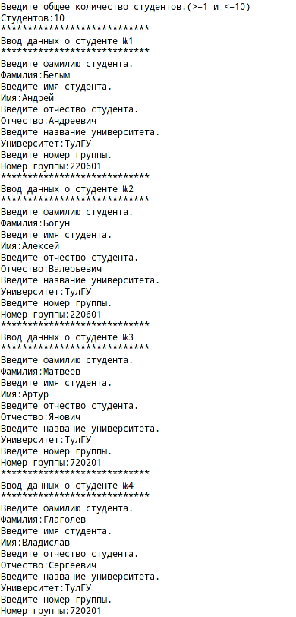

Рисунок 10— Пример работы программы поиска одногруппников:ввод студентов 1-4
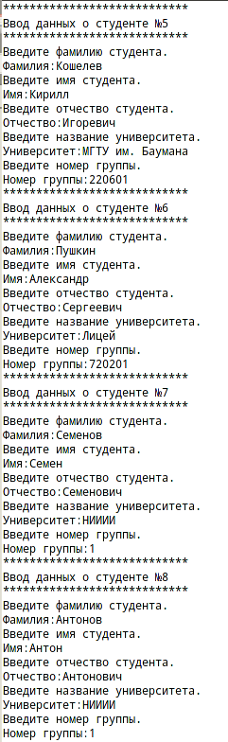
Рисунок 11— Пример работы программы поиска одногруппников:ввод студентов 5-8
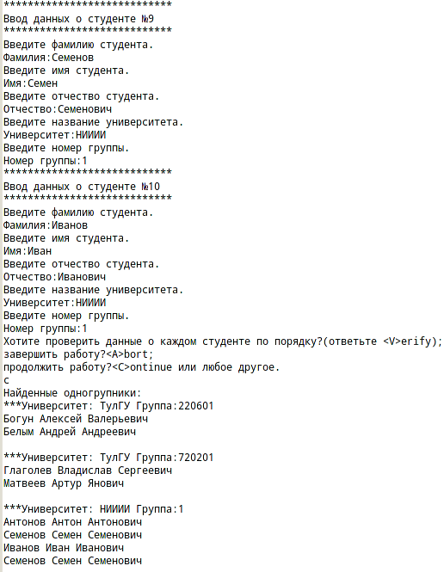
Рисунок 12— Результат работы программы поиска одногруппников:ввод студентов 9-10 и результат

Вывод
В ходе выполнения данной лабораторной работы я научился использовать записи при написании программ. Записи помогают скомпоновать разнородные данные, что помогает при построении моделей объектов реального мира; кроме того т. н. пространства имен позволяют обеспечить более высокую структуризацию программы. Можно считать, что кроме небезопасного преобразования вариантной части в записях с вариантами у указанного вида структур данных практически нет недостатков.

